**黑山下格理查大学暑期课程项目与实习项目**

**1.暑期夏令营项目**

西华大学选拔推荐十名学生赴黑山下格理查大学参加暑期夏令营活动，为期十天，期间食宿费用由下格理查大学承担，具体内容如下：

a) 时间：2018年6月最后1周至7月的第1周（具体时间以最终通知为准）。

b) 参与人员：我校在读非毕业班本科及研究生均可报名。

c) 夏令营项目的内容：中国与黑山共和国的文化共同点；中国文化课--大使和使馆人员、CRBC公司、学生；黑山下格里查大学开学典礼，将邀请中国大使参加；黑山共和国文化课--校长、文化部部长、学生；到黑山历史博物馆参观了解黑山历史。

d) 项目认证：项目结束由黑山下格里查大学夏令营主任ZoranDjikanovic教授认证，并颁发证书。

**2.暑期实习项目**

黑山下格里查大学接受4名西华大学学生在当地企业或者黑山下格里查大学的合作企业短期实习，学生需支付国际机票、签证和其他相关费用，实习费用以及当地住宿将由黑山方负责，具体内容如下：

a) 人数：由西华大学选拔推荐4名学生，我校商科类与食品相关专业在读本科或研究生均可报名；

b) 时间：2018年7月中旬至8月中旬（具体时间以最终通知为准）；

c) 期限：30天；

d) 薪酬：黑山下格里查大学和合作伙伴将提供住宿费用及公司薪水（大致每月500欧元）；

e) 其他费用：实习生需承担机票、签证和相关费用，及在黑山的其它开支费用。

f)实习领域：

* 金融市场以及金融市场的监管（Monstat和Plantaže公司）；
* 葡萄酒生产 (葡萄酒制造)。

想要了解更多此项目的相关信息，请到八教4楼国际教育学院425办公室咨询，或扫描下方二维码，关注国际教育学院微信官方公众号。

联系电话：87387689

联系人：何老师/梁老师

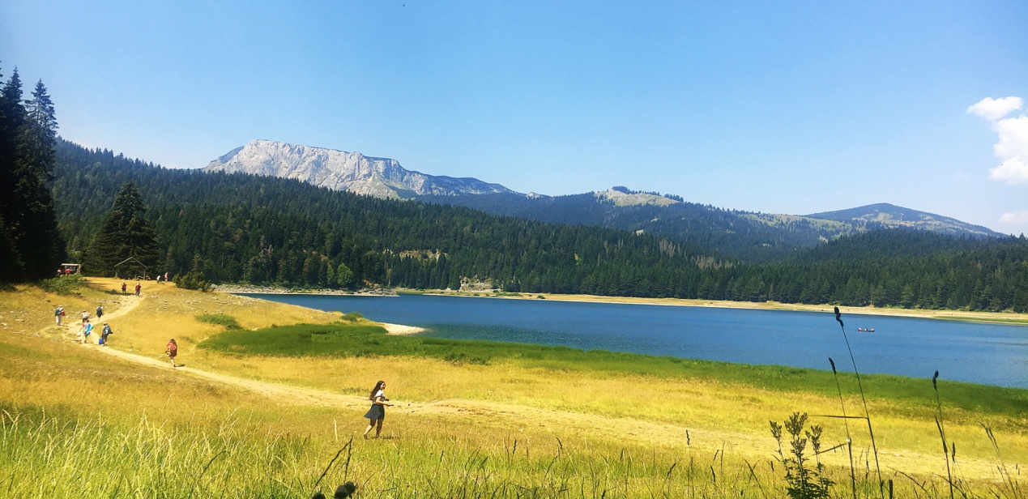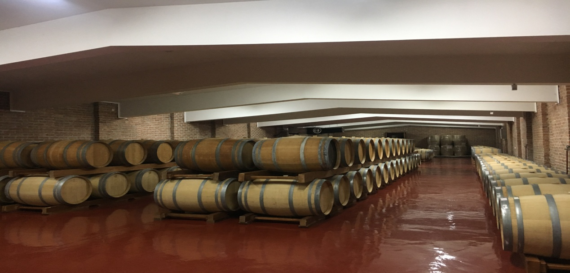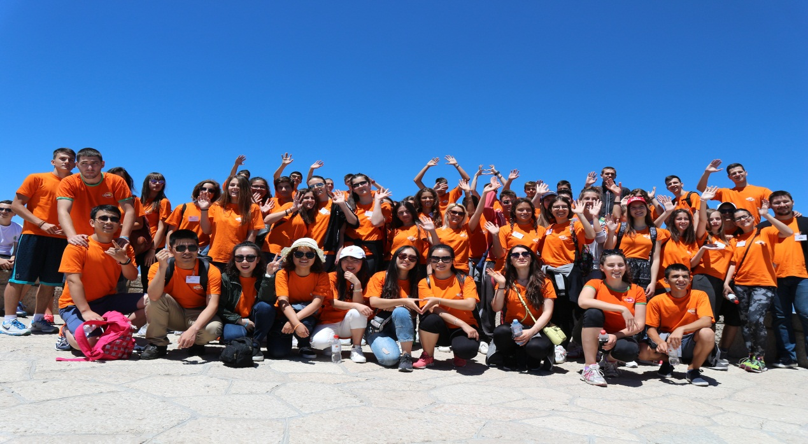

17年照片资料

各位领导、各位老师：

黑山共和国下格理查大学(University of Donja Gorica) 现拟选拔我校14名在校本科或研究生赴该校参加短期游学项目与实习项目。短期课程及文化交流项目为期10天，**项目时间为2017年7月1日至7月10日**。期间，**所有的课程，文化交流活动，以及食宿都由UDG提供（无项目费），**我校学生只需要支付往返机票及相关签证、保险费用；**实习项目为期一个月**，学生需支付国际机票、签证和其他相关费用，实习薪酬（约500欧元）以及当地住宿将由黑山方负责（具体信息可参见附件）。**项目报名截止日期为4月6日，国际教育学院将根据报名情况进行选拔，短期游学项目在读本科及研究生均可报名，专业不限，实习项目我校商科类与食品相关专业在读本科或研究生可报名**。此项目为校际交流项目，下格理查大学为黑山知名大学，是西华校际合作院校，该校每年都会选拔留学生到我校学习汉语言及文化课程,同时我校也派遣教师在该校任教。请各学院积极宣传，将此通知传达给各班级，并将报名参加此项目的学生的基本信息（姓名，学号，专业，年级，护照号，联系电话等）以word或excel形式通过OA发送给国际教育学院何琴，联系电话：028-87387689。谢谢合作！

   想要了解更多此项目的相关信息，请到八教4楼国际教育学院425办公室咨询。

                                               联系电话：028-87387689

                                                联系人：何老师/梁老师

                                                                                                           国际教育学院

                    2018-03-30